Посмотрим версию:

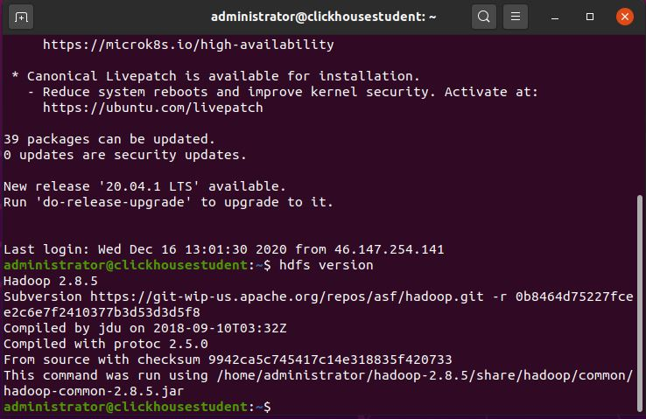

Получим список файлов на удаленном сервере:

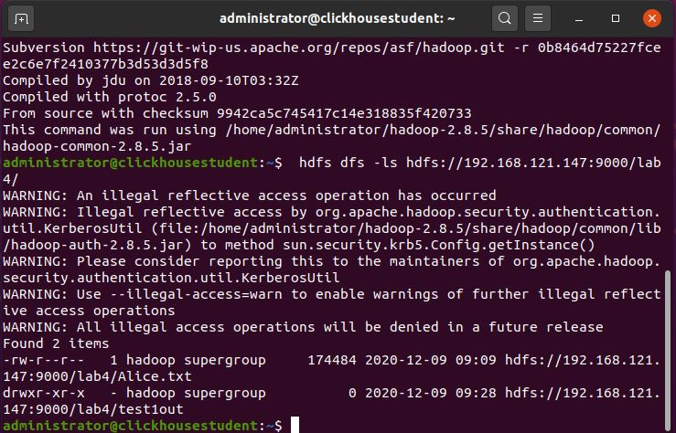

Найдем файл part-r-00000:

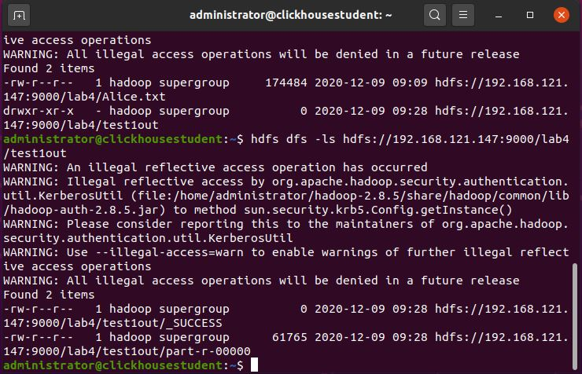

Выполним команду lsr:

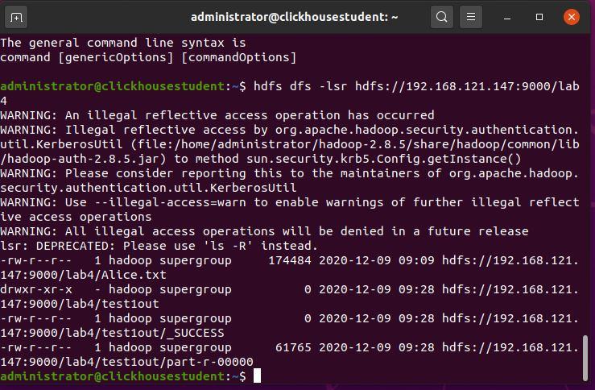

cat: hdfs dfs -cat hdfs://192.168.121.147:9000/lab4/test1out/part-r-00000

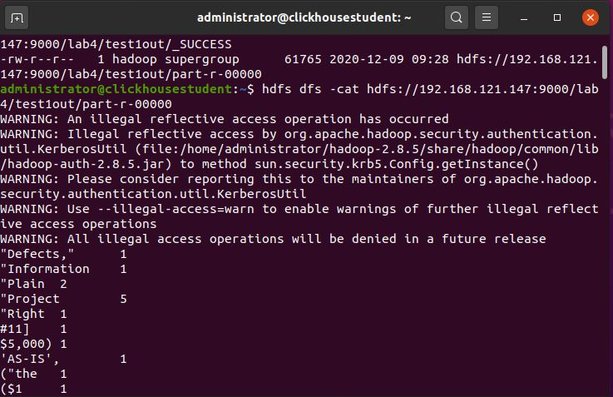

Самое часто встречающееся слово нельзя быстро найти, так как различных слов в тексте очень много awk: hdfs dfs -cat hdfs://192.168.121.147:9000/lab4/test1out/part-r-00000 | awk '{print $1":"$2}'

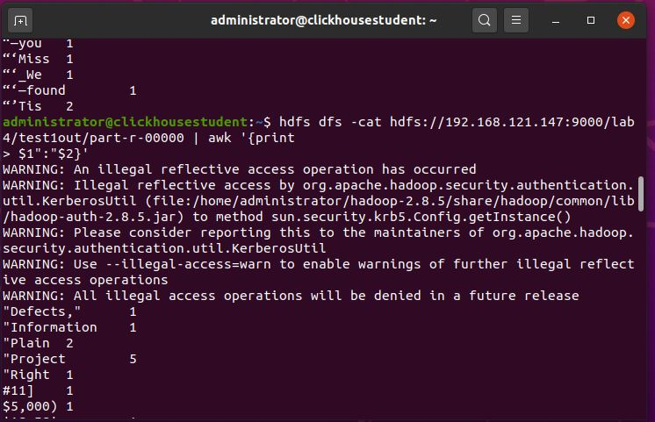

Найдем все the в тексте: hdfs dfs -cat hdfs://192.168.121.147:9000/lab4/test1out/part-r-00000 | awk '{print $1":"$2}' | grep the

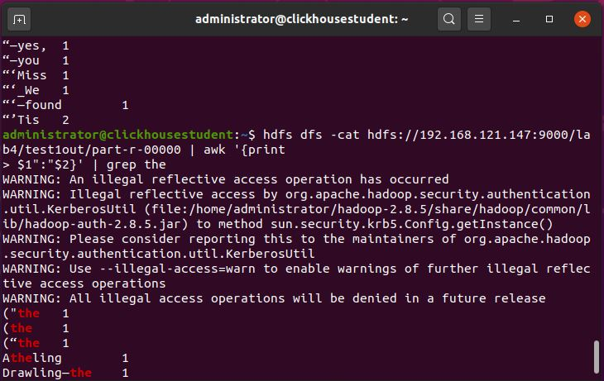

Численная сортировка: hdfs dfs -cat hdfs://192.168.121.147:9000/lab4/test1out/part-r-00000 | awk '{print $1":"$2}' | grep the | sort -t: -nk2

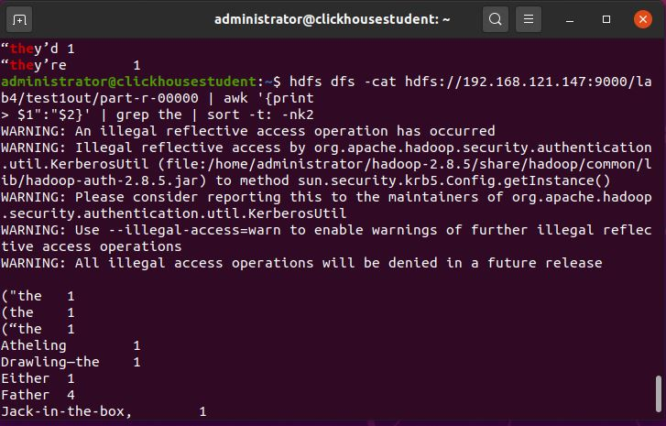

Найдем слово Alice: hdfs dfs -cat hdfs://192.168.121.147:9000/lab4/test1out/part-r-00000 |awk '{print $1":"$2}' | grep Alice | sort -t: -nk2

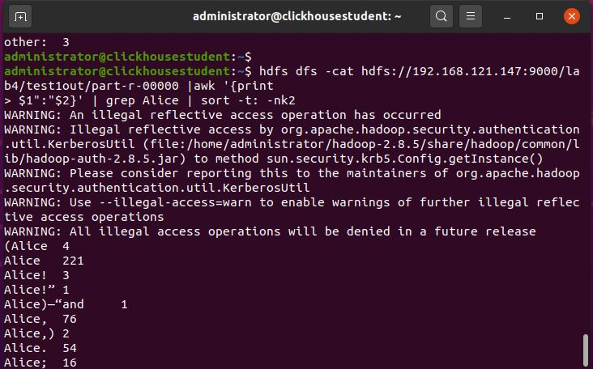

Получить корректный ответ мешают знаки препинания. Уберем знаки препинания: hdfs dfs -cat hdfs://192.168.121.147:9000/lab4/test1out/part-r-00000 | awk ' {gsub(/[[:punct:]]/,""); print $1":"$2}' | grep Alice | sort -t: -nk2

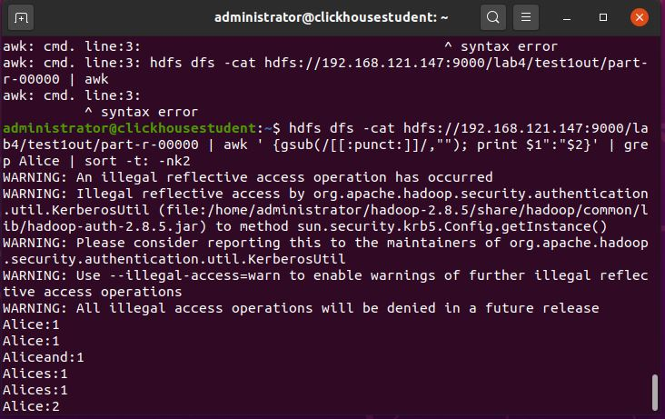

Создадим на диске файл и запишем туда состав группы:

Переместим файл в папку exam: hdfs dfs -put 11962 hdfs://192.168.121.147:9000/exam/

Проверим файлы в папке hdfs dfs -ls 11962 hdfs://192.168.121.147:9000/exam/

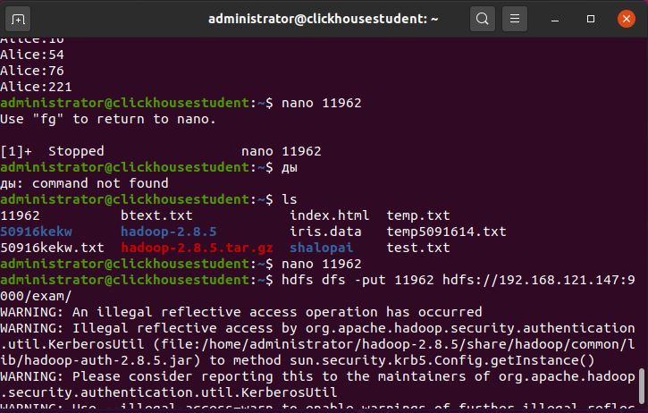

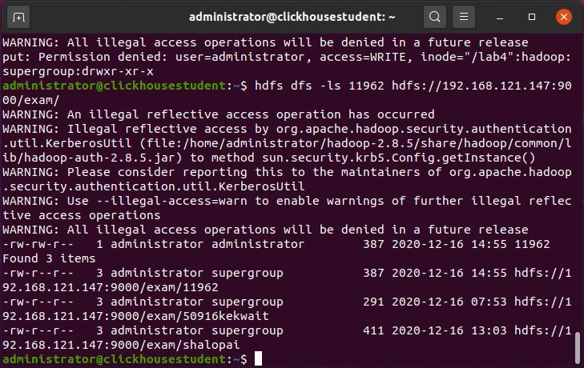

Копируем в папку Lab4.

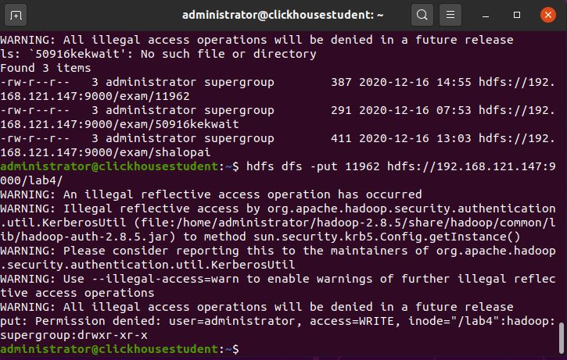

Предупреждение при вставке: у нас нет прав.